 

**Marché Solidaire TerrEspoir**

**et artisanat local**

**Maison de paroisse de Cortaillod, place du Temple 17**

* **19 décembre « spécial Noël »**

**Vous avez la possibilité de :**

* **Commander 3 semaines avant la date de livraison,**
* **De commander, à la demande pour un autre vendredi, toute l’année**
* **Pour toutes informations appelez au n° 079 810 69 13**

**ou écrivez à sylviedemontmollin@bluewin.ch**

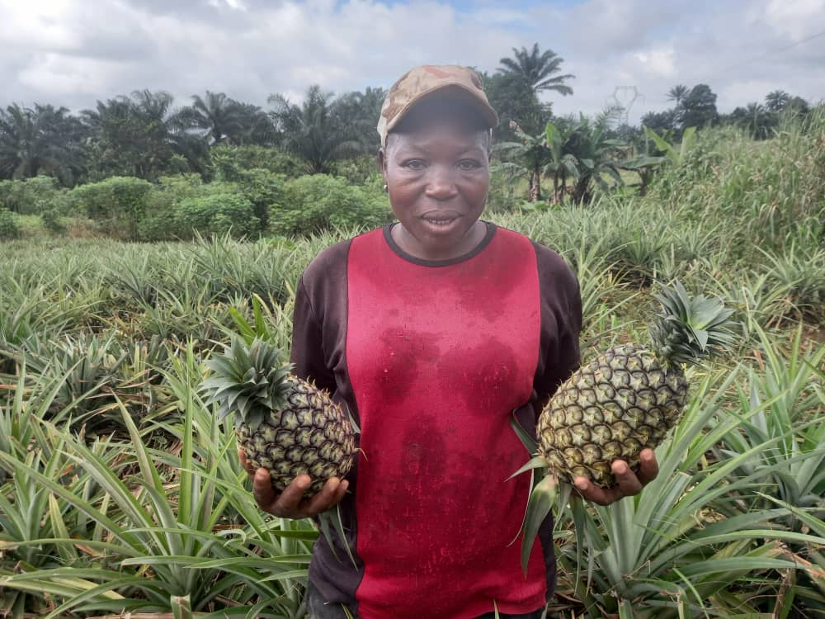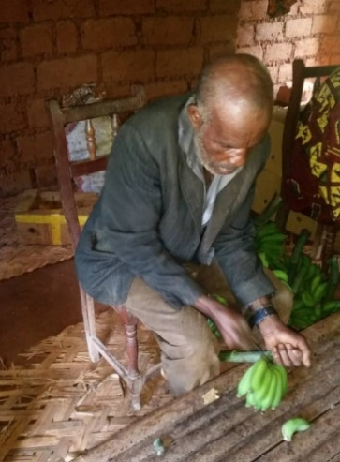

**Marché de Boudry**

* **25 octobre de 9h à 13h devant la Salle de Spectacles**

**Marché des Saveurs à l’Abbaye de Bevaix**

* **Dimanche 21 septembre de 9h à 19h**
* **Lundi 22 septembre 9h à 17h**